Cahier des charges
Projet : Domatique



Présentation du projet.
- Origine : Désireux d’avoir une maison connectée dans un futur l’idée nous est venue naturellement.

- Nature du travail demandé : Réalisation d’une maison connectée (domotique).

- Les différentes personnes impliquées :
  - Simon Herlin : Elève Bachelor informatique et réseaux.
  - Théo Couture : Elève Bachelor informatique et réseaux.
  - Engueran Meens : Elève Bachelor informatique et réseaux.
  - Hugo Sergent : Elève Bachelor informatique et réseaux.
  - Steeve Bocquet: Responsables projet.

Le besoin.
- Identification et formulation du besoin ou but du produit : La finalité du projet est de réaliser un système permettant de commander entièrement sa maison à partir d’un site web, d’une application mobile, ou directement sur un écran sur la raspberry PI 2.

- Définition des cibles (pour qui ?) : Pour toutes les particuliers, entreprises.

- Définition des objectifs (pour quoi ?) Pour pouvoir faciliter, et automatiser les accès maison, commander les stores, porte garage accès parking maison, etc.… ainsi que récolter des informations comme humidité, température, luminosité, etc... pouvoir visualiser sa maison à distance à l’aide de caméra.

Contexte.
- Etude de l’existant et des concurrents :
  - DELTADORE -> http://www.deltadore.fr/solution-domotique/maison-intelligente/prix-12
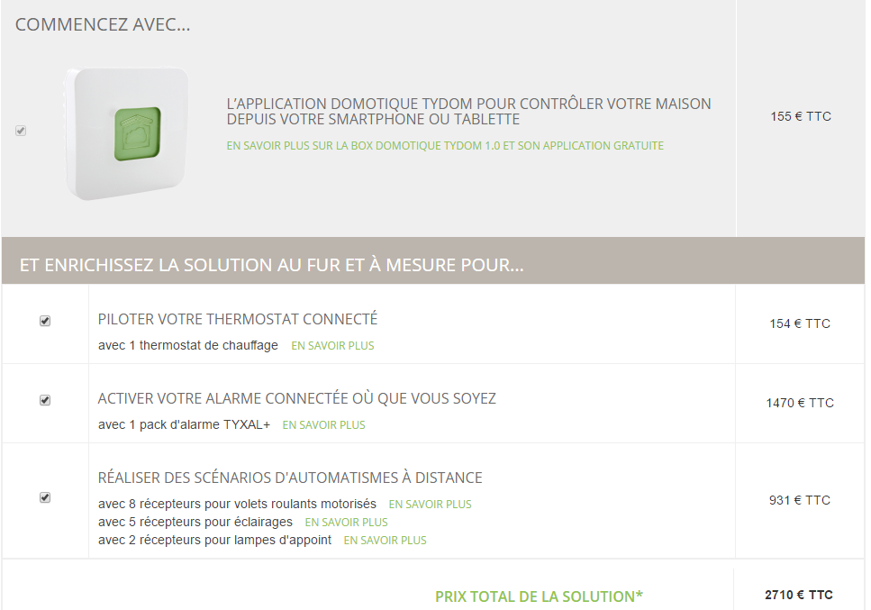

- Caractère confidentiel : Les informations resteront dans un premier temps confidentiel et chez le particulier. Mais une évolution future pourrait nous faire centraliser les informations dans un serveur pour différentes études et ainsi améliorer le logiciel.
Le client doit être le seul à avoir accès aux commandes et informations de ca maison.

- Environnement technique (logiciels existants, système d’exploitation…)
  - Logiciels :
    - Visual Studio 2015 : IDE (Environnement de Développement Intégré)
    - Notepad ++.
    - SDK Caméra Axis.
    - Openalpr (barrière automatisée).

  - Système d’exploitation Windows 10, SEVEN, Windows 10 IOT.

- Ressources mises à disposition (matérielles et humaines) : Ordinateur personnel, toutes les licences des logiciels/systèmes d’exploitation nécessaires, une barrière, deux raspberry, caméra axis, XBEE, carte entrée sortie (CIE H12), différentes capteurs (température, lumière, humidité etc …..).

- Respect d’un standard ou d’un règlement : Programmation orientée objet pour l’application lourde qui tournera sur la raspberry PI commande matériels et pour le site web.

- Suites prévues : Géolocalisation des animaux de compagnie (chien, chat).

Directives particulières.
Ce paragraphe exprime les exigences particulières du type "contraintes" telles que (non exhaustif) :

- Contraintes de développement : développement objet, et l’utilisation d’un module de reconnaissance de plaque d’immatriculation gratuit, d’un site web pour visualiser les informations et commander ce que l’on souhait.

- Contraintes structurelles : Le logiciel doit être capable de fonctionner indépendamment, et de pouvoir résister aux intempéries.

- Contraintes de performances : Le logiciel doit être capable de tourner normalement sur un ensemble de raspberry pi.

- Contraintes de temps (temps réel) : La durée du projet sera environ de 1 500 heures (on ne va pas dormir et travailler non-stop)

- Contraintes méthodologiques: Travail d’équipe avec un SIO ^^.

Exigences qualité.
Ce paragraphe exprime les exigences en termes de qualité ou de contrôle qualité. Le plan qualité ou les normes de contrôle qualité (exemple DO-478B pour l'aéronautique, ISO/CEI DIS 12119 pour les produits logiciels, AFNOR CNTI/CN7 Z 61-102 pour la documentation, etc.)

- MAINTENABILITE : Ensemble d’attributs portant sur l’effort nécessaire pour faire des modifications données
→La Programmation objet permettra une certaine flexibilité dans le programme il sera donc plus simple de modifier le code si des incompatibilités de code se font sentir.

- La capacité fonctionnelle : Ensemble d’attributs portant sur l’existence d’un ensemble de fonctions et leurs propriétés données. Les fonctions sont celles qui satisfont aux besoins exprimés ou implicites.

→ Nous assurons que le logiciel répondra aux besoins

- La fiabilité : le logiciel doit résister aux erreurs de l’utilisateur ou de services externes
→ Les Différents tests unitaires pour chaque partie du programme et test à l’assemblage des différentes parties

- La Performance : La performance compte le temps de démarrage du logiciel et le temps donné pour effectuer certaines taches
→ Acceptable.

- La facilité d’utilisation : qui porte sur l'effort nécessaire pour apprendre à manipuler le logiciel. En font partie la facilité de compréhension, d'apprentissage et d'exploitation et la robustesse - une utilisation incorrecte n'entraîne pas de dysfonctionnement

→ Interface graphique web pour la gestion base de données.

Installation du logiciel.
Ce paragraphe précise toutes les procédures de mise en place ou d'installation du logiciel, y compris les supports et les moyens d'installation du ou des logiciels.

L’ensemble sera fourni dans un boitier interface déjà configuration. Il ne restera que l’installation électrique du matériel fait par un technicien qui ajoutera lors de l’installation les matériels sur le logiciel via le site web.

Formation et assistance.
Ce paragraphe précise les besoins en termes de formation du personnel appelé à utiliser le logiciel ainsi que la mise en place de procédures d'assistance (Hotline, interventions sur site, infogérance, etc.).

Une documentation sera fournie pour l’utilisation du logiciel.

Maintenance du produit.
Ce paragraphe a pour objet de préparer la contractualisation des opérations de maintenance correctives et de planifier les opérations de maintenance évolutive.
…

La maintenance du produit ainsi que son dépannage ne sera pas pris en charge par l’étudiant.

Répartition des tâches

Enguerran Meens :
Site web avec partie client et partie technicien affichage graphique des données récupérer sur un laps de temps.

Hugo Sergent :
Base de données, avec application mobile (l’application mobile ne disposera que de la partie client).

Théo couture et Simon Herlin :
Commande matériel, Récupération données, Commande vocal (si possible), traitement donnée, gestion projet.

Présentation IHM site web.

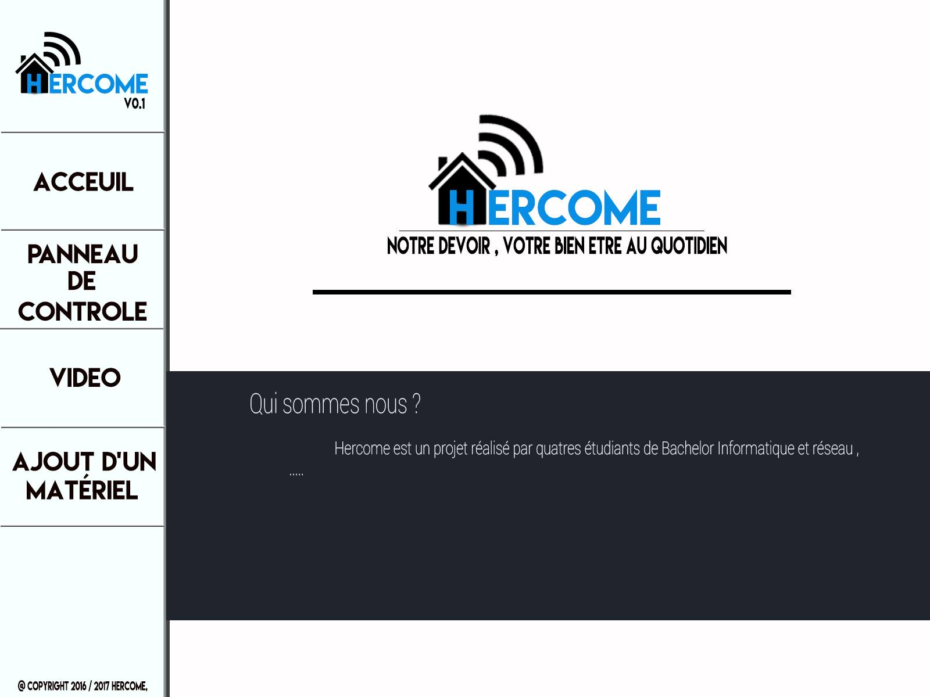

Ebauche de l’architecture réseaux.

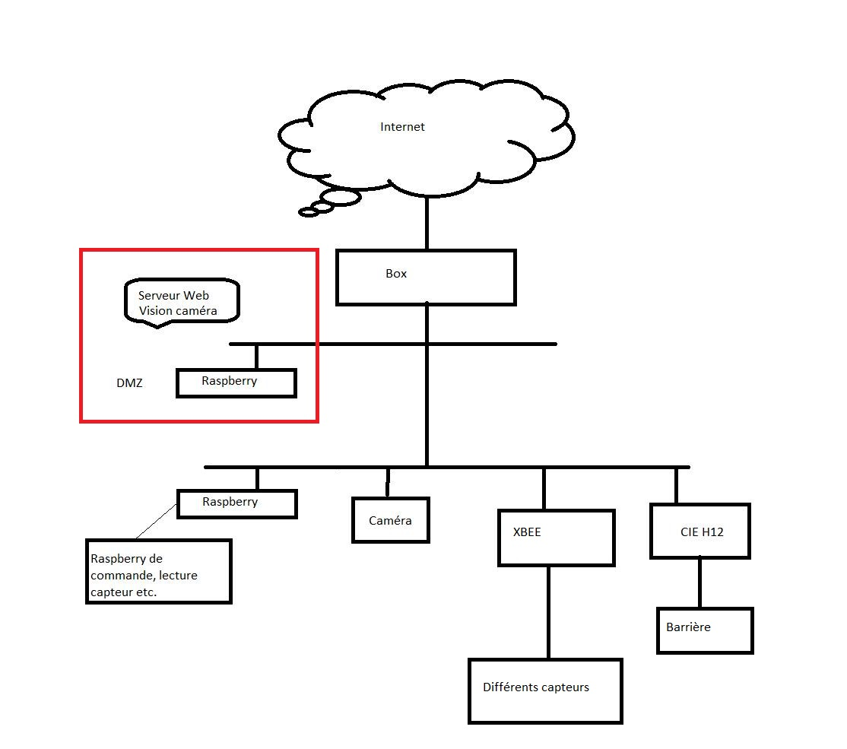

Diagramme UML

Diagrammes des cas d’utilisation

